Semana del 01 al 05 de junio
Sagrado Corazón de Jesús…
En Vos confío.
Mes de junio, dedicado al Sagrado Corazón de Jesús.
- Nos proponemos comparar distintos tipos de cuentos, encontrar similitudes y diferencias.
- Reconocer el pacto ficcional entre el autor y el lector.
- Leer un relato inserto en una realidad similar a la que conocemos e interpretarlo.
Actividades:
- Antes de leer el cuento “El Mister Peregrino Fernández” de Osvaldo Soriano: recordamos y observamos las siguientes imágenes algunas de cuentos ya leídos:

- Pienso y respondo oralmente:

- ¿Qué pueden tener en común los relatos en los que aparecen las imágenes? Pensamos en la estructura del cuento.
- ¿Qué los puede diferenciar?
- ¿Cuáles de los personajes y los espacios representados en las imágenes se parecen al mundo como lo conocemos?
- Si las tres imágenes pertenecen a la literatura, es decir aparecen acompañando narraciones literarias, ¿El mundo creado es ficción en todas? (A pesar de que una parece pertenecer a una situación real).

- Leemosel cuento “El Mister Peregrino Fernández” de Osvaldo Soriano páginas 28 y 29.

- Pensamos y escribimos qué narra cada cuento:
- “El Mister Peregrino Fernández” de Osvaldo Soriano narra un hecho………………………………………………………….
- “Dalila y los tritauros”narra un hecho…………………………
- “Anochecer de un día agitado” de Perla Zelmanovich narra un hecho………………………………………………………….
- Reconocemos:

En todos los casos estamos frente a obras de ficción: relatos que son producto de la invención del autor. Algunos textos de ficción crean mundos imaginarios alejados del nuestro, mientras que otros, se insertan en una realidad similar a la que conocemos. Sin embargo, todos ellos narran hechos inventados que pertenecen a realidades imaginadas.
En estas narraciones se establece un pacto ficcional, mediante el cual el lector acepta la realidad propuesta por el autor. La ficción crea un mundo con leyes y características propias, distintas o similares a las del nuestro.
Según la realidad representada y el modo de representarla, se puede hablar, por ejemplo de cuentos maravillosos (“Dalila y los tritauros”), cuentos históricos (“Anochecer de un día agitado” de Perla Zelmanovich) o cuentos realistas (“El Mister Peregrino Fernández” de Osvaldo Soriano).

Fecha: martes 02 de junio.
- Leemos el cuento “El Mister Peregrino Fernández” de Osvaldo Soriano páginas 28 y 29.
- Completamos y registramos en la carpeta:
- “El Mister Peregrino Fernández” de Osvaldo Soriano narra un hecho………………………………………………………….
- “Dalila y los tritauros”narra un hecho…………………………
- “Anochecer de un día agitado” de Perla Zelmanovich narra un hecho………………………………………………………….

En todos los casos estamos frente a obras de ficción: relatos que son producto de la invención del autor. Algunos textos de ficción crean mundos imaginarios alejados del nuestro, mientras que otros, se insertan en una realidad similar a la que conocemos. Sin embargo, todos ellos narran hechos inventados que pertenecen a realidades imaginadas.
En estas narraciones se establece un pacto ficcional, mediante el cual el lector acepta la realidad propuesta por el autor. La ficción crea un mundo con leyes y características propias, distintas o similares a las del nuestro.
Según la realidad representada y el modo de representarla, se puede hablar, por ejemplo de cuentos maravillosos (“Dalila y los tritauros”), cuentos históricos (“Anochecer de un día agitado” de Perla Zelmanovich) o cuentos realistas (“El Mister Peregrino Fernández” de Osvaldo Soriano).
Fecha: miércoles 03 de junio.

- Realizamos las actividades 1, 2, 3 y 4 de la página 30.
Fecha: jueves 04 de junio.

- Tarea de repaso (usos de c,s y z) página 41 y 42.

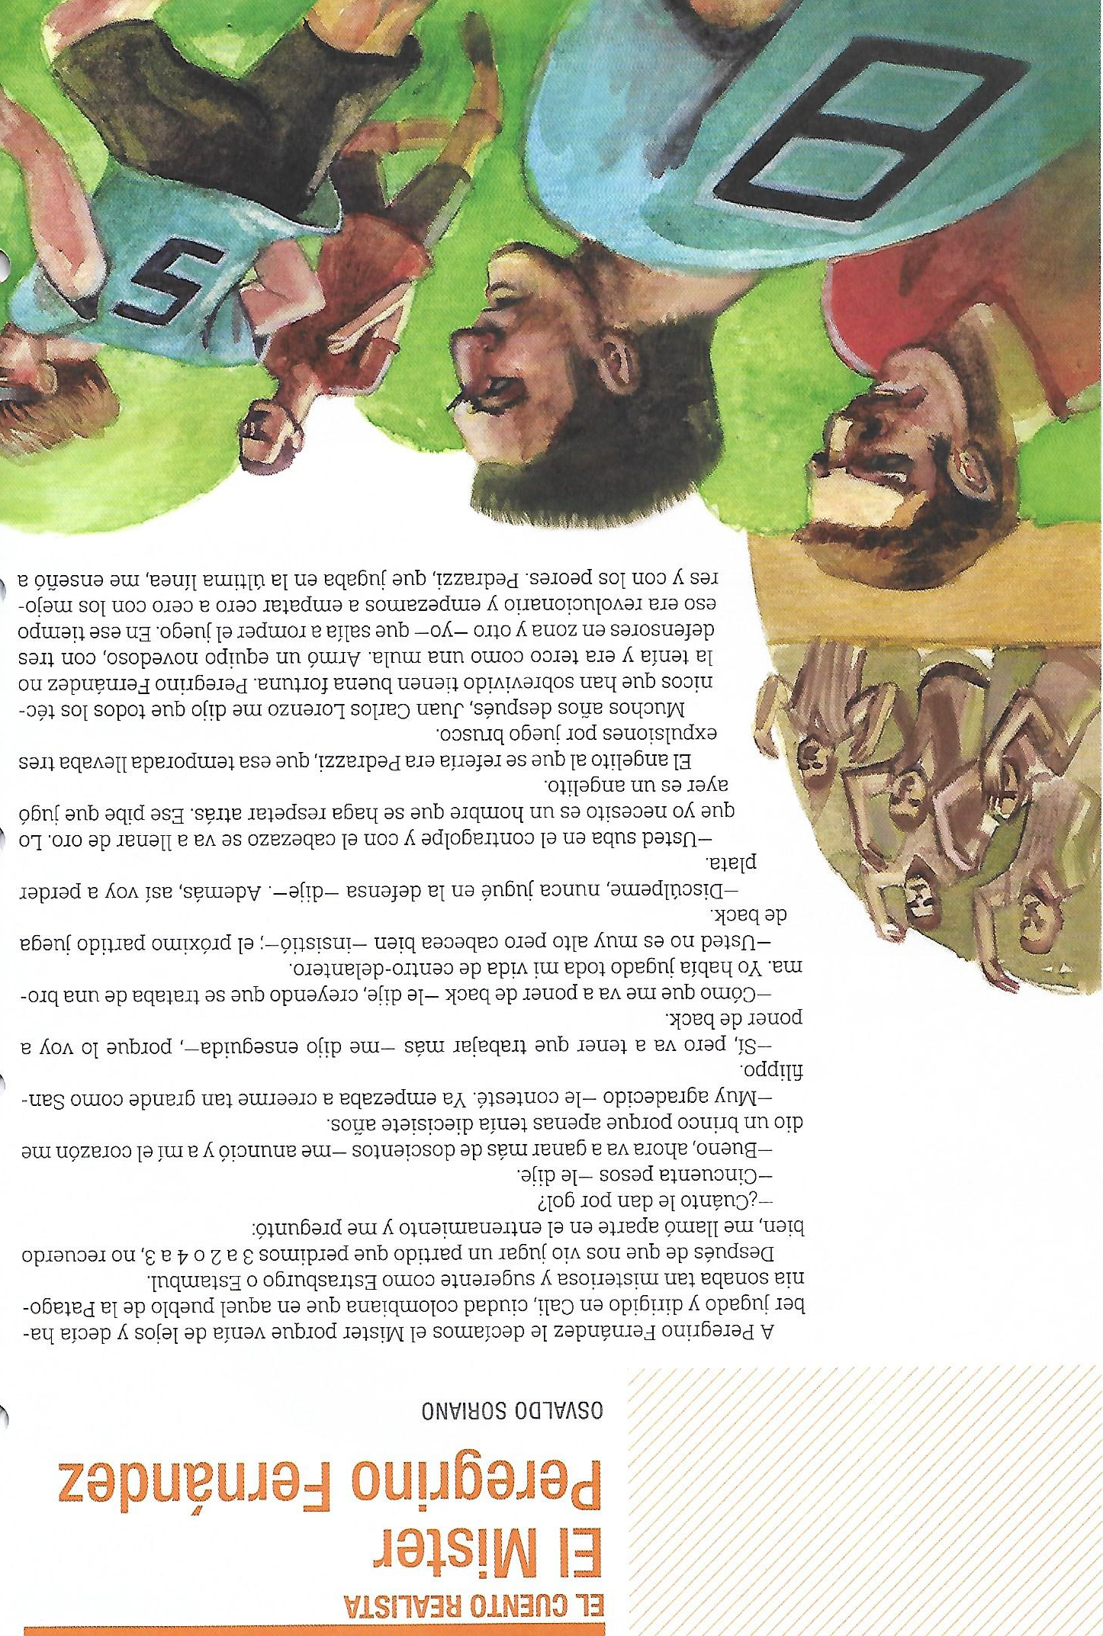

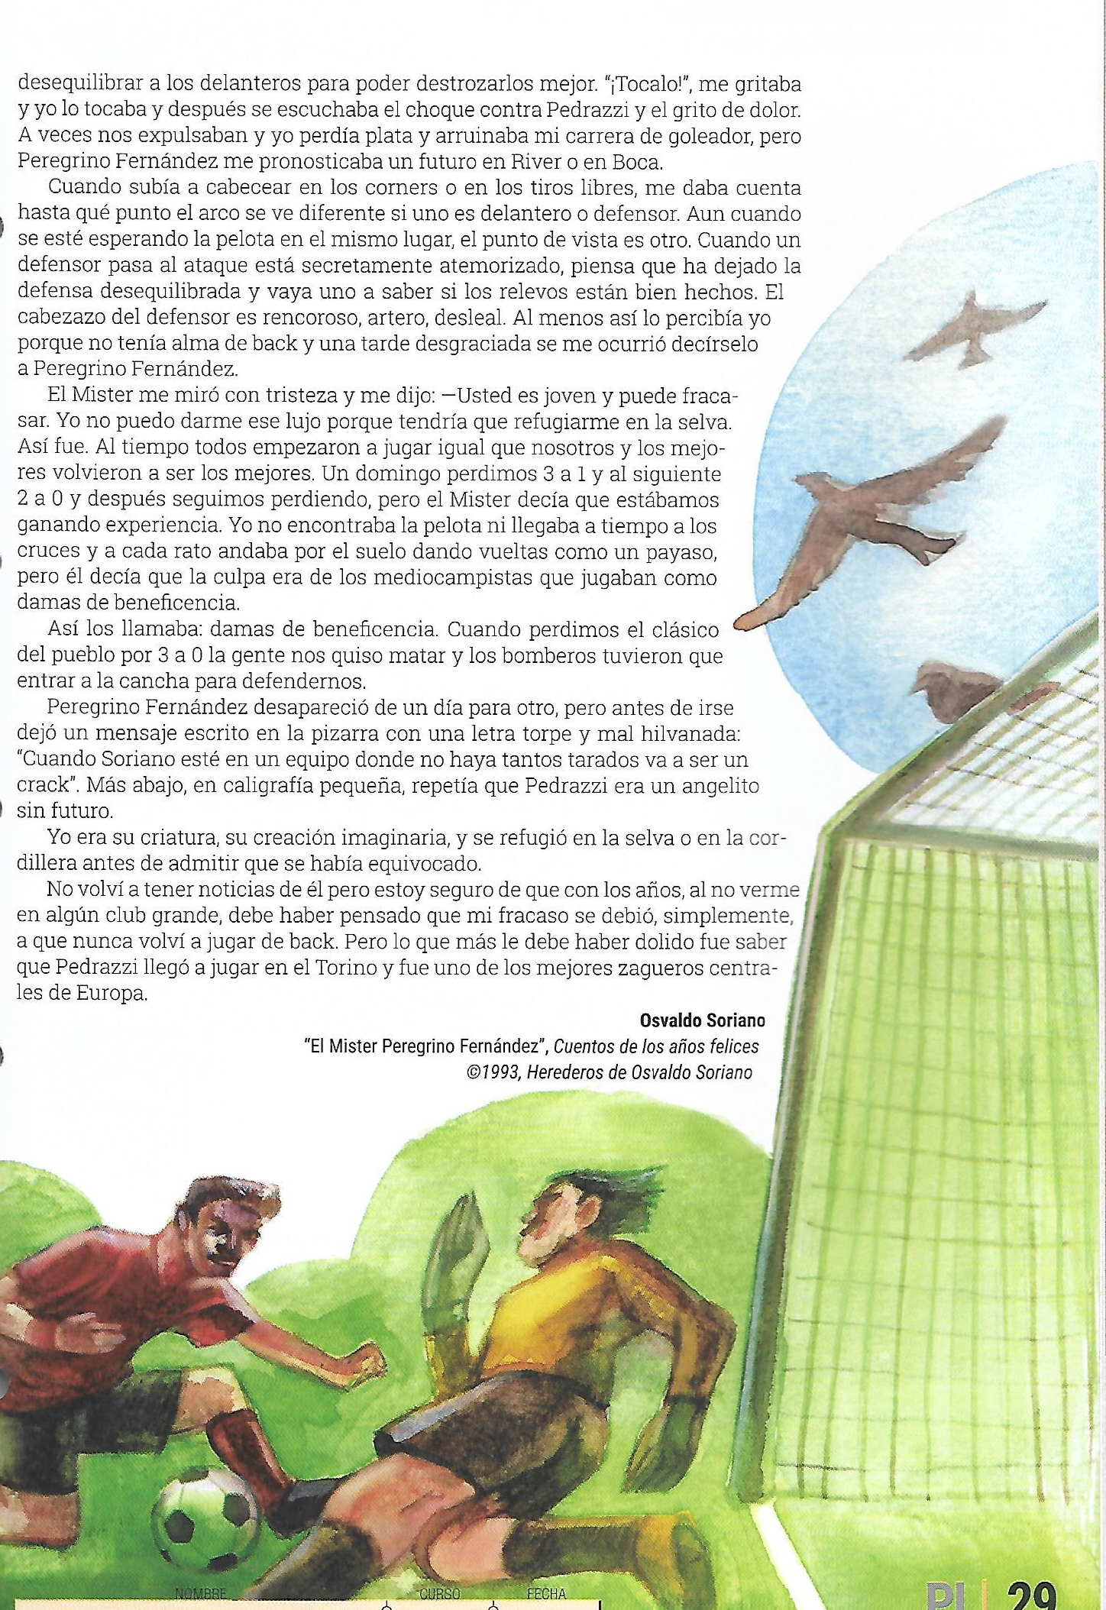

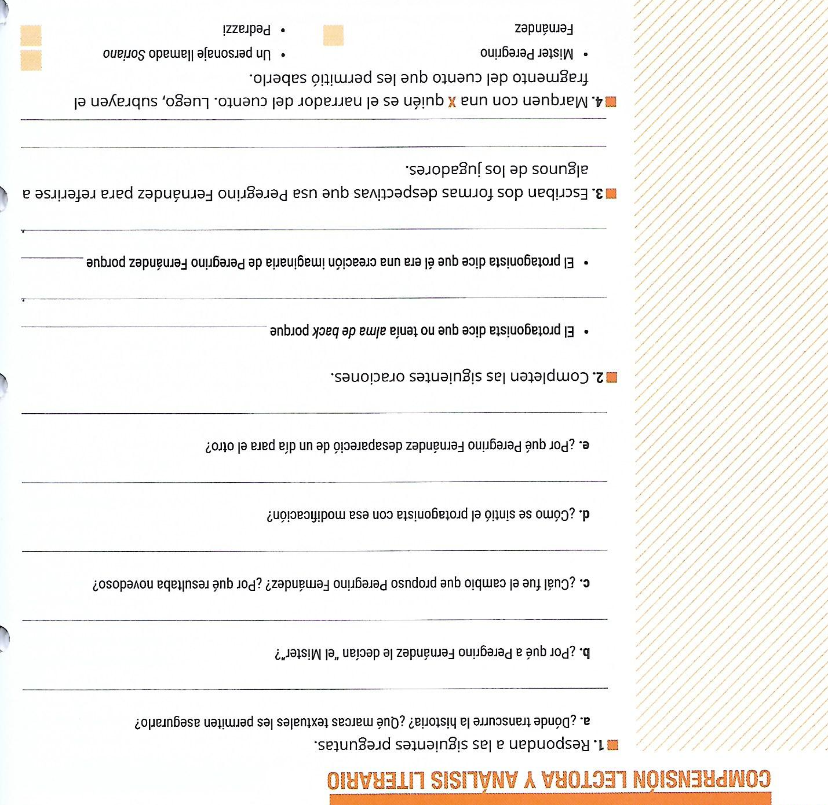

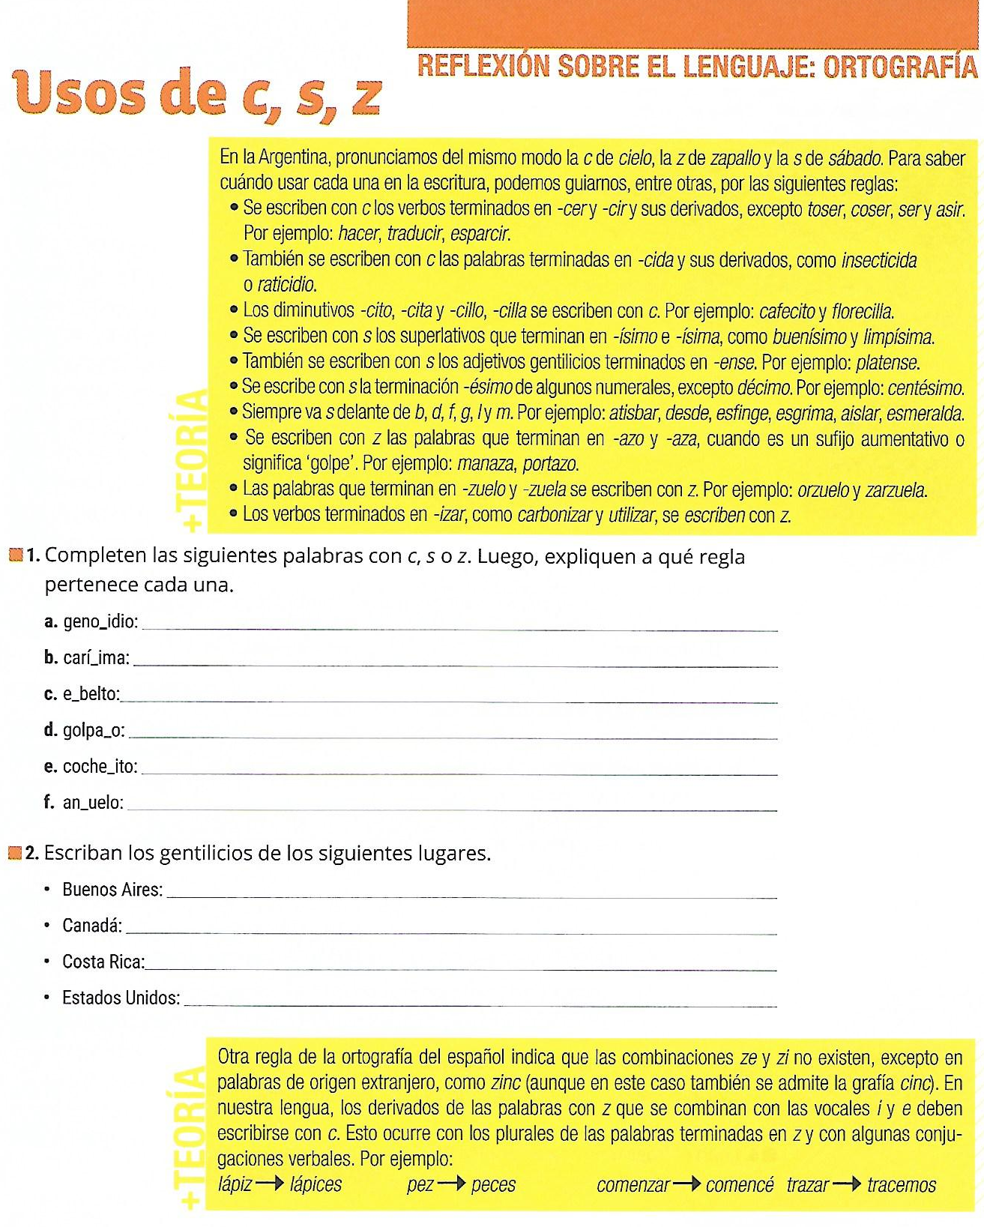

3. Escribí el plural de: pez – feliz – lombriz- codorniz- sagaz

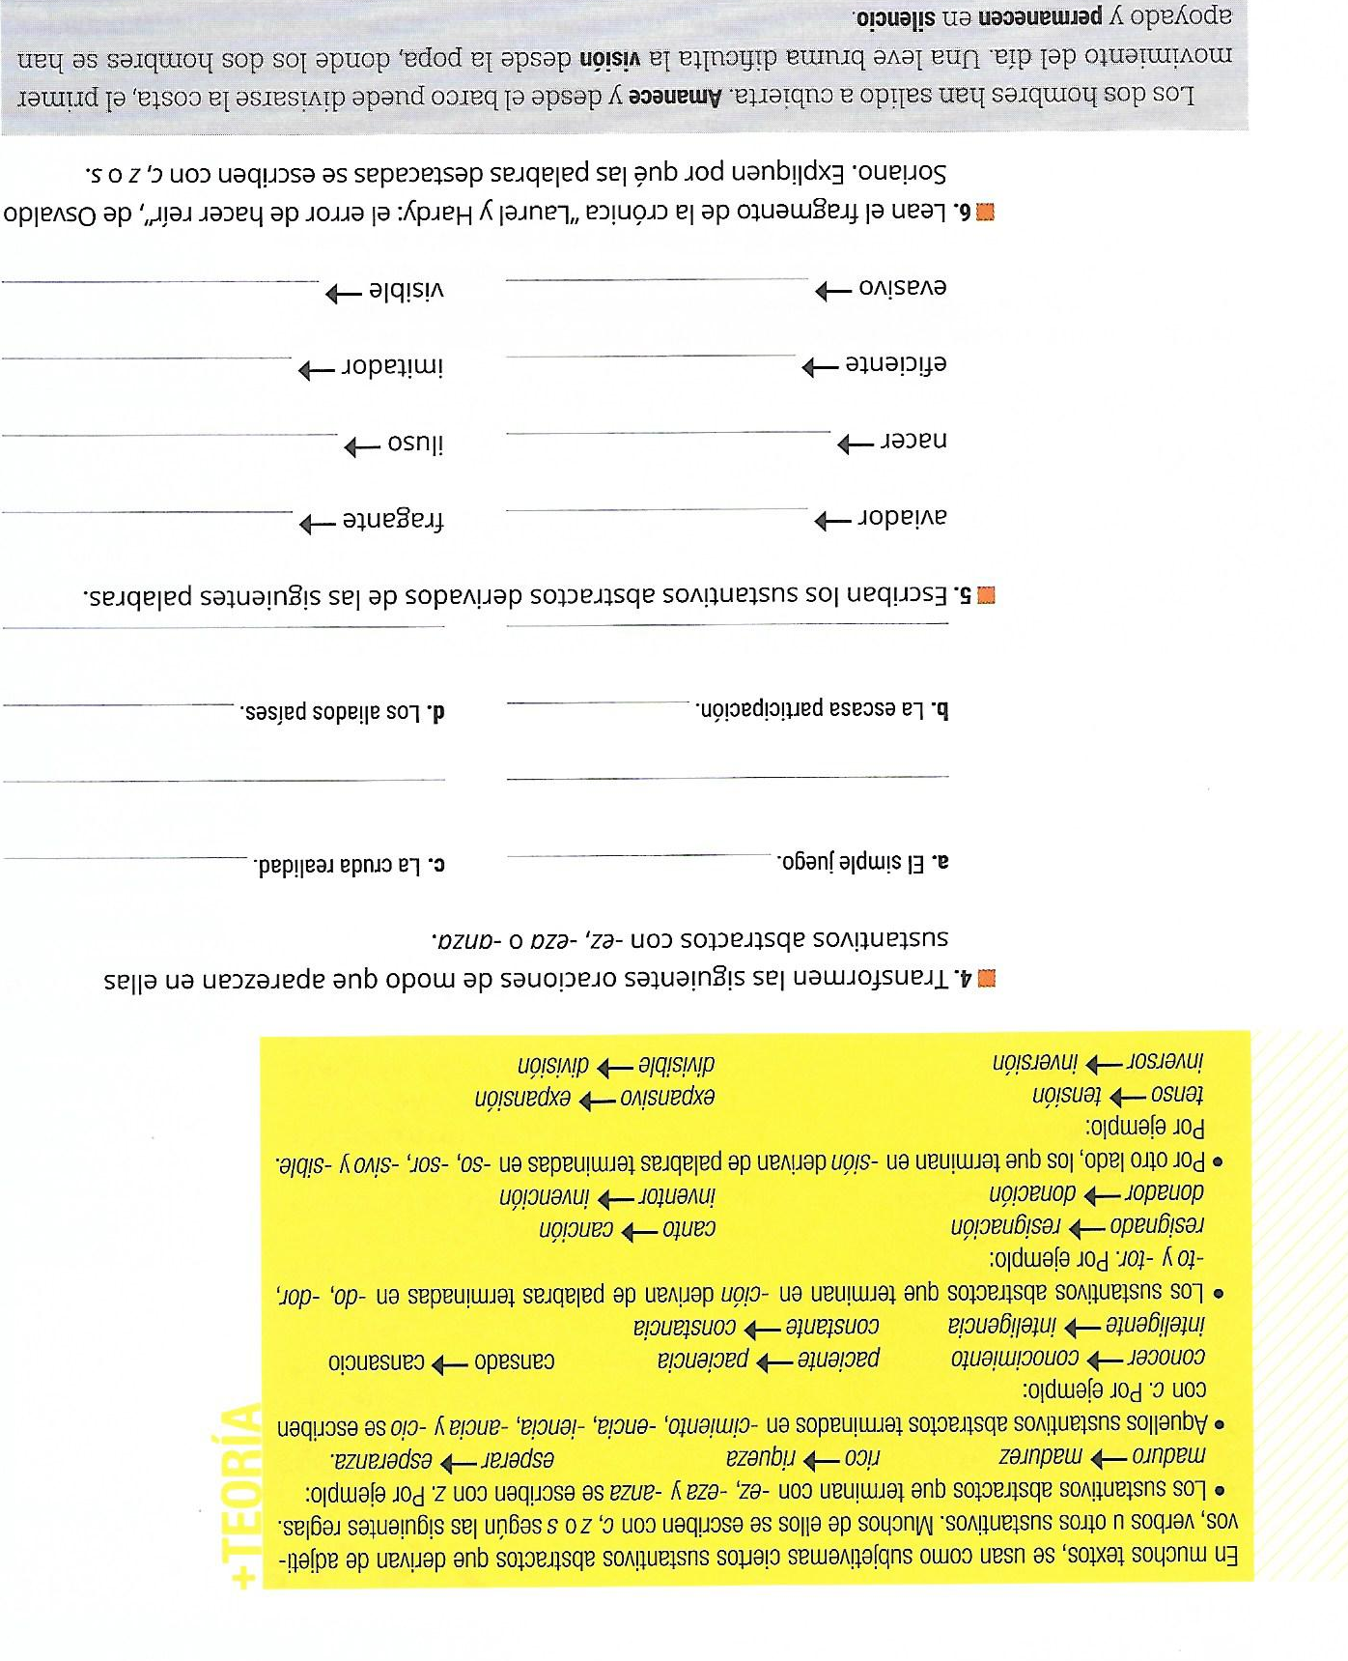

Un poco de ayuda
- Para el ejercicio 4 van a tener que agregar palabras para que quede coherente. Por ej: El simple juego, se puede transformar en: “La simpleza del juego”.
- Para el ejercicio 5: aviador- el sustantivo abstracto debería ser aviación ya que deriva de una palabra terminada en dor.
Fragante, su sustantivo abstracto seria: fragancia.

